[视频播放客户端：爱奇艺]--------->服务端设置功能参数即可改变

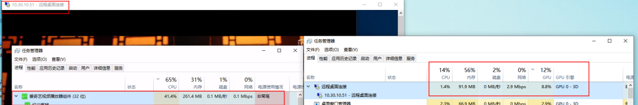

注意：客户端-服务端，二者都未开启音视频重定向（禁用状态），开启了剪切板重定向、USB重定向

1. 未开启音视频重定向（默认是禁用，设置开启状态，当前处于禁用状态）

####客户端可以看到音频是关闭的状态，但视频播放，客户端有看到产生GPU的消耗####

1. 开启了剪切板重定向（默认是开启，设置禁用状态，当前处于开启状态）

####客户端和服务端，可以双向进行数据复制粘贴(普通文件，文件夹等任意文件)####

#########FreeRDP不能进行ser重定向到cli(普通文件，文件夹等任意文件)#########

1. 开启了USB重定向（默认是开启，设置禁用状态）

操作流程：【目前win10家庭版和企业版,都没有成功！】

[https://blog.csdn.net/zj371561267/article/details/106397948](https://blog.csdn.net/zj371561267/article/details/106397948" \t "_blank)  
RemoteFX 中USB重定向功能\_解决windows宿主机本地USB设备映射到远程桌面使用

1. 具体功能的差异对比[https://github.com/FreeRDP/FreeRDP/wiki/CommandLineInterface]
2. ：全屏切换正常（Ctrl\_Alt\_Break）,FreeRdp切换不成功(Ctrl\_Alt\_Enter)

FreeRdp:

1. 在默认生成路径下执行全屏，可以挂载在客户端桌面列表，自定义路径执行全屏，直接盖住整个客户端桌面（两者全屏切换的快捷键都无效）
2. 目前任务管理器快捷键全屏下执行正常，非全屏会先启动客户端快捷键

<根据该快捷键的执行流程，分析并设置自定义快捷键模式>

static DWORD WINAPI wf\_client\_thread(LPVOID lpParam)--消息分发并显示远程桌面（调试中不能使用）

1. 自定义全局HOOK热键

<https://blog.csdn.net/zjuman2007/article/details/77170427> VC实现的全局键盘钩子

<https://blog.csdn.net/zjuman2007/article/details/77278841> win7下全局低层键盘钩子实现

1. 扩展一个菜单窗口(CreateWindowEx)
2. ：音视频重定向正常(服务端设置相关重定向参数),FreeRdp音频重定向正常、视频重定向不成功(设置相关命令行参数输入)
3. ：剪贴板重定向正常(开启就双向都正常工作，关闭就双向都禁用),FreeRdp(开启只能实现客户端到服务端，服务端到客户端数据都被清空了。关闭就双向都禁用)
4. ：驱动器重定向正常(服务端设置相关重定向参数),FreeRdp未实现成功。
5. ：USB重定向

操作流程：【目前win10家庭版和企业版,都没有成功！】

[https://blog.csdn.net/zj371561267/article/details/106397948](https://blog.csdn.net/zj371561267/article/details/106397948" \t "_blank)  
RemoteFX 中USB重定向功能\_解决windows宿主机本地USB设备映射到远程桌面使用

1. ：目前远程连接云桌面服务端(10.30.10.51/tophc/123456)，都是正常，

但是自己本地创建的桌面服务端以及克隆的桌面(10.30.10.187/Xtopsec/123456)、(10.30.10.147/Xtophc/123456)---------->mstsc连接出错，FreeRdp连接正常